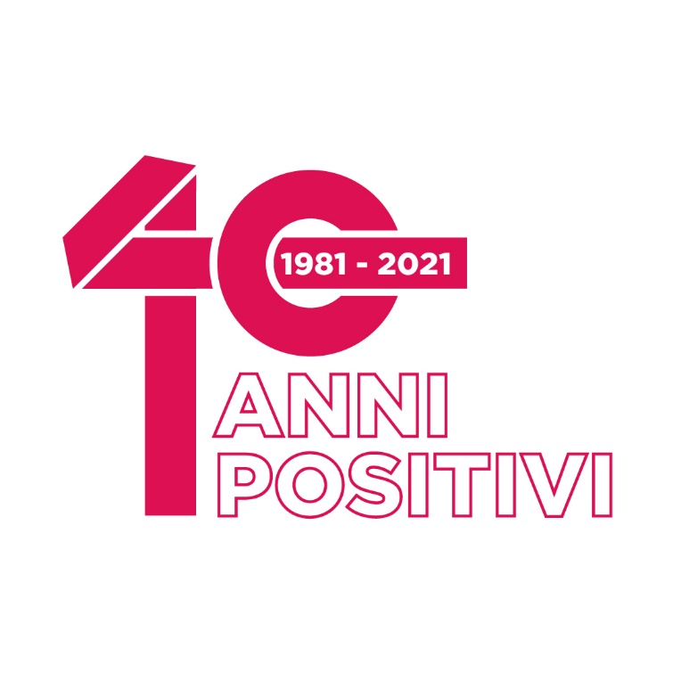

**MILANO | FRIGORIFERI MILANESI**

**DAL 12 NOVEMBRE AL 5 DICEMBRE 2021**

**LA MOSTRA**

**40 ANNI POSITIVI**

***DALLA PANDEMIA DI AIDS A UNA GENERAZIONE HIV FREE***

**Documenti d’archivio, manifesti, opere d’arte, campagne pubblicitarie ripercorrono i quarant’anni di lotta contro il virus dell’HIV.**

Sono passati quarant’anni dalla pubblicazione sul New York Times di un articolo che documentava l’arrivo di una nuova e sconosciuta malattia poi identificata con AIDS, acronimo di “Sindrome da Immunodeficienza Acquisita”.

Per celebrare quattro decenni di battaglie nei confronti dell’infezione da HIV, **la Galleria dei Frigoriferi Milanesi a Milano ospita, dal 12 novembre al 5 dicembre 2021, la mostra “****40 anni positivi. Dalla pandemia di AIDS a una generazione HIV free”.**

Promossa e organizzata da **Milano Check Point**, con il supporto di **ALA Milano Onlus, Anlaids sez. Lombarda, ASA Milano Onlus, CIG – Arcigay Milano, Fondazione LILA Milano Onlus** e **NPS Italia Onlus** e **Simit Lombardia**, col patrocinio del **Consiglio Regionale di Regione Lombardia, del Comune di Milano, Assessorato alla Cultura** e **Assessorato al Welfare e Salute**, main sponsor **ViiV Healthcare, Gilead Sciences, Durex,** top sponsor **Janssen and Cilag, Cepheid, UniCredit,** media partner **Corriere della Sera e Fondazione Corriere della Sera**, la rassegna presenta **documenti d’archivio, manifesti, opere d’arte, campagne pubblicitarie che raccontano la grande rivoluzione della cura e dello sviluppo della ricerca scientifica** che, grazie ai movimenti di resistenza della società civile, nati negli Stati Uniti nei primi anni ottanta, diffusi poi anche in Europa e in Italia, ha visto radicalmente modificato il proprio corso a cambiare l’approccio verso una medicina partecipata e di prossimità.

Il percorso espositivo si apre proprio con la copia del quotidiano newyorkese da cui si snoda una narrazione attraverso materiali d’archivio provenienti della Fondazione Corriere della Sera e da quelli delle associazioni milanesi particolarmente attive nella lotta contro l’AIDS.

Una galleria con i volti di personaggi quali **Rock Hudson, Pier Vittorio Tondelli, Freddie Mercury, Magic Johnson, Bruce Richmann, Gareth Thomas** che hanno contribuito, ciascuno a suo modo, con la loro immagine e la loro storia personale, a definire un salto verso l’autodeterminazione e verso l’abbattimento dello stigma che ancora oggi pesa sulla vita delle persone che vivono con HIV, farà da cerniera alla sezione della mostra in cui le opere d’arte s’intrecciano al racconto.

Qui si trovano i ritratti dell’artista americano **Larry Stanton** realizzati nel 1984 poco prima della sua morte o ***Last Night I took a man* di David Wojnarowicz**, vera e propria poesia visiva con un forte impatto di denuncia politica e di rivendicazione corporea, o ancora **“AIDS: You Can't Catch It Holding Hands” di Nikki de Saint Phalle.**

Anche la comunicazione visiva si fa coinvolgere con le campagne pubblicitarie di Benetton, dedicate all’AIDS, firmate da **Oliviero Toscani** e con la fotografia di **Therese Frare scattata all’attivista David Kirby**, che si rese disponibile a essere immortalato negli ultimi momenti della propria vita come estremo gesto politico.

Particolarmente toccanti sono le immagini scattate da un autore anonimo all’Ospedale Sacco di Milano che documentano la dimensione intima della cura all’interno del reparto di malattie infettive, negli anni più bui della pandemia.

Uno spazio particolare è dedicato all’installazione immersiva del ***Names Project AIDS Memorial Quilt (La coperta dei nomi)***. ll progetto, nato da un’idea di Cleve Jones, prevedeva la realizzazione di pannelli di stoffa su cui erano impressi pensieri e disegni per commemorare amici e familiari scomparsi che, proprio perché morti di AIDS, avevano difficoltà a ricevere i funerali.

La rassegna prosegue con la documentazione della performance ***I Miss You*** di **Franko B**, insieme a una selezione di sue fotografie, che eleva una voce di protesta attraverso l’esposizione del corpo nudo, e si chiude con una sezione dedicata alla rappresentazione visuale degli studi scientifici **Partner 1 e 2**, pubblicati nel 2016 e nel 2019, che dimostrano quanto il rischio di trasmissione nei rapporti sessuali non protetti con persone HIV positive in trattamento sia **ZERO**.

Questi studi vengono visualizzati attraverso un'installazione con 2660 papere di gomma – tante quante i partecipanti agli studi - per imprimere nella memoria e spiegare attraverso un’immagine forte il più grande traguardo scientifico riguardante l’HIV dell’ultimo decennio.

**“40 anni positivi”** propone anche uno spazio sonoro, realizzato attraverso due opere audio e la composizione dei diversi documenti audio-video, come i preziosi documenti provenienti dall’**Archivio GLBT Historical Society**.

***A Silence Broken*** e ***Silent/Listen*** sono due lavori audio con cui nel 2005-2006 il **Collettivo Ultra-red** ha rilanciato l'attenzione e il dibattito intorno a HIV/AIDS.

La sera dell’inaugurazione, si terrà una performance in cui tre attrici – **Alessia Spinelli, Federica Fracassi e Lucia Marinsalta** – leggeranno testi particolarmente significativi nella lotta contro la malattia, come i Principi di Denver, *Last Night I took a man* di David Wojnarowicz e una rielaborazione degli studi Partner.

Milano, novembre 2021

**40 ANNI POSITIVI. *Dalla pandemia di AIDS a una generazione HIV free***

Milano, Frigoriferi Milanesi | Sala Galleria (via Piranesi 10)

**12 novembre – 5 dicembre 2021**

Lunedì chiuso

Martedì Chiuso

Mercoledì 15.00-20.00

Giovedì 15.00-20.00

Venerdì 15.00-20.00

Sabato 10.00-20.00

Domenica 10.00-20.00

Possibilità di organizzare visite guidate per le scuole superiori il **giovedì dalle 10.00 alle 15.00**, previa prenotazione a [**40annipositivi@gmail.com**](mailto:40annipositivi@gmail.com)

**Ingresso libero**

**Informazioni**

[40annipositivi@gmail.com](mailto:40annipositivi@gmail.com)

**Sito internet/social**

[www.milanocheckpoint.it](http://www.milanocheckpoint.it)

FB: milanocheckpoint

IG: milano.checkpoint

TW: @MiCheckPoint

**Ufficio stampa**

**CLP Relazioni Pubbliche**

Anna Defrancesco, T. +39 02 36755700; M. +39 349 6107625

[anna.defrancesco@clp1968.it](mailto:anna.defrancesco@clp1968.it);

[www.clp1968.it](http://www.clp1968.it)

